МИНИСТЕРСТВО НАУКИ И ВЫСШЕГО ОБРАЗОВАНИЯ

РОССИЙСКОЙ ФЕДЕРАЦИИ

Федеральное государственное бюджетное образовательное учреждение Высшего образования

«Рязанский государственный радиотехнический

университет имени В. Ф. Уткина»

Кафедра ЭВМ

ОТЧЕТ

по лабораторной работе №3

«Формы»

Выполнил:

ст. гр. 640

Пивень Р.В.

Проверил:

проф., д.т.н.,

Баранчиков А.И.,

Рязань, 2020

# Цель работы

Научиться управлять формой через сценарий.

# Задание 1

Создайте сайт из двух страниц.Первая страница имеет заголовок Заказ мебели. На ней расположены два поля со списками (теги <SELECT>), поле (<INPUT>) и кнопка (<SUBMIT>). Из первого поля со списком пользователь выбирает изделие (шкаф, стол, сервант и т.д.).Из второго поля со спискомпользователь выбирает материал (дуб,орех, бук). В третье поле нужно ввести количество заказываемых изделий. После ввода данных необходимо проверить, все ли данные введены.Если обнаружена ошибка, то нужно вывести сообщение и предложить её исправить. Правильно введённые данные нужно отправить на веб-сервер.Вторая страница содержит написанный на PHPскрипт, с помощью которого формируется следующее сообщение:

Ваш заказ принят

Заказано изделие– название заказанного изделия

Материал – заказанный материал

Количество – заказанное количество

# Задание 2

Создайте страницу (рис. 1) для вычисления тригонометрических функций. Вводимые пользователем данные должны проверяться немедленно после ввода и после нажатия кнопки Вычислить.

Указания. Не забудьте перевести градусы в радианы. Название тригонометрической функции можно передавать как параметр тега :

<option value="sin". . . >

Сформируйте текстовую строку вида

"Math." + имя_ф + "(" + знач_аргумета + ")" // имя_ф – sin,cos или tan

Затем воспользуйтесь функцией eval(строка), которая выполняет выражение, хранящееся в строке.

# Практическая часть

## Задание 1

Использование разработанного приложения представлено на рисунках 1 - 2.

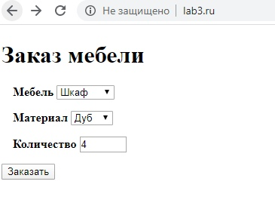

Рисунок 1 — Форма заказа товара

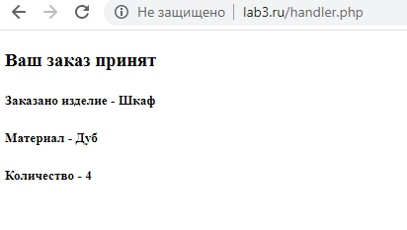

Рисунок 2 — Результат нажатия на кнопку «Заказать»

## Исходный код

### Index. html

<!DOCTYPE html>

<html lang="en" dir="ltr">

<head>

<meta charset="utf-8">

<title></title>

<link rel="stylesheet" href="style.css">

<script src="https://code.jquery.com/jquery-3.4.1.js"></script>

<script src="script.js" defer></script>

</head>

<body>

<h1>Заказ мебели</h1>

<form action="handler.php" method="post">

<div class="input-wrapper">

<h4>Мебель</h4>

<select name="furniture" class="furniture">

<option value="Шкаф">Шкаф</option>

<option value="Стол">Стол</option>

<option value="Сервант">Сервант</option>

</select>

</div>

<div class="input-wrapper">

<h4>Материал</h4>

<select name="material" class="material">

<option value="Дуб">Дуб</option>

<option value="Орех">Орех</option>

<option value="Бук">Бук</option>

</select>

</div>

<div class="input-wrapper">

<h4>Количество</h4>

<input type="number" name="count" value="" min="1" max="50">

</div>

<input type="submit" value="Заказать" class="submitButton">

</form>

</body>

</html>

### handler.php

<!DOCTYPE html>

<html lang="en" dir="ltr">

<head>

<meta charset="utf-8">

<title></title>

</head>

<body>

<?php

$furniture = $_POST["furniture"];

$material = $_POST["material"];

$count = $_POST["count"];

?>

<h3>Ваш заказ принят</h3>

<h5>Заказано изделие - <?php echo "$furniture"; ?></h5>

<h5>Материал - <?php echo "$material"; ?></h5>

<h5>Количество - <?php echo "$count"; ?></h5>

</body>

</html>

## Задание 2

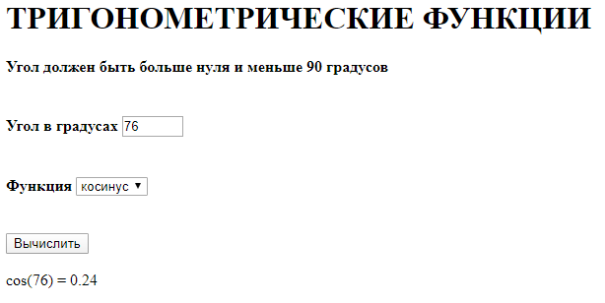

Рисунок 3 – страница для расчета значений тригонометрических функций

## Исходный код

### Index.html

<!DOCTYPE html>

<html lang="en" dir="ltr">

<head>

<meta charset="utf-8">

<title></title>

<script src="https://code.jquery.com/jquery-3.4.1.js"></script>

<script src="script.js" defer></script>

</head>

<body>

<h1>ТРИГОНОМЕТРИЧЕСКИЕ ФУНКЦИИ</h1>

<h4>Угол должен быть больше нуля и меньше 90 градусов</h4>

<h4 style="display: inline-block;">Угол в градусах</h4>

<input type="number" class="angle" value="90" min="0" max="90">

<br>

<h4 style="display: inline-block;">Функция</h4>

<select class="function" name="">

<option value="sin">синус</option>

<option value="cos">косинус</option>

<option value="tg">тангенс</option>

</select>

<br>

<br>

<input type="button" class="submit" value="Вычислить">

<br>

<br>

<div class="result">

</div>

</body>

</html>

### Script.js

var angle = $('.angle');

var func = $('.function');

var result = $('.result');

var submit = $('.submit');

submit.on('click', () => {

var valAngle = angle.val();

var valFunc = func.val();

var resultText = `${valFunc}(${valAngle}) = `;

if (valAngle >= 0 && valAngle <= 90) {

resultText = `${valFunc}(${valAngle}) = `;

switch (valFunc) {

case 'sin':

resultText += Math.sin(valAngle * Math.PI / 180).toFixed(2);

break;

case 'cos':

resultText += Math.cos(valAngle * Math.PI / 180).toFixed(2);

break;

case 'tg':

resultText += Math.tan(valAngle * Math.PI / 180).toFixed(2);

break;

default:

}

} else {

resultText = `Угол должен быть в пределах от 0 до 90 градусов`;

}

result.text(resultText);

})